INTRODUCCIÓN
El curso se divide en sesiones y las sesiones pueden tener varios objetos de aprendizaje.
Se pueden enlazar actividades manuales con objetos de aprendizaje.

OBJETO DE APRENDIZAJE | Cada una de las diferentes actividades educativas con unidad de contenido que se dan en la enseñanza apoyada con tecnología. Pueden combinar material producido con computadora con actividades manuales. Se pueden considerar pedazos interactivos para ser utilizados en educación como recursos.  Se clasifican con una etiqueta de datos llamada SCORM. | 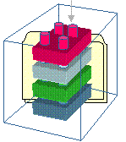
PRIMITIVAS | Cada uno de los documentos digitales usados en la construcción del objeto de aprendizaje. | 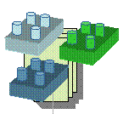
 | Los elementos multimedia en este contexto son llamados “primitivas” pudiendo tener audio, fotografías, demostraciones, videos educativos, animaciones 2d y modelado en 3d, texto e hiperligas, en otras palabras son documentos de Word, PDF, MP3, MPG, WMV, SWF, etc.  Recuerde que pueden ir combinados con actividades manuales. | 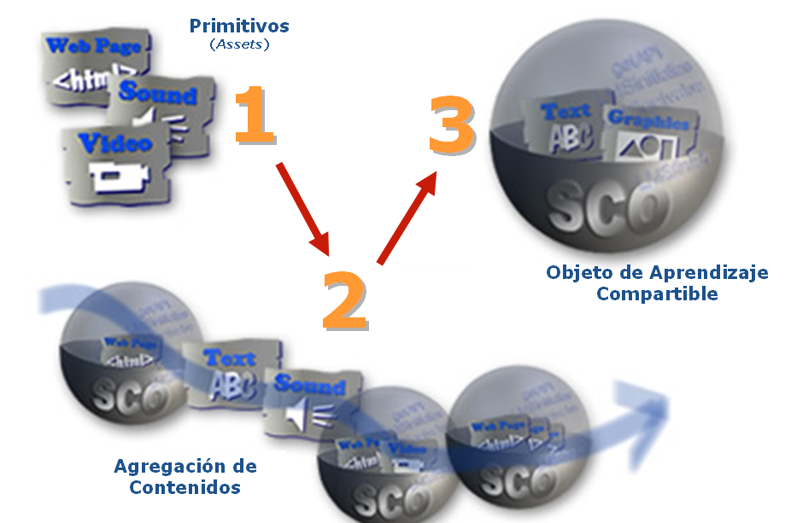
MAQUETA PARA OBJETO DE APRENDIZAJE | Son como plantillas generales para la creación de objetos de aprendizaje. Generalmente se construyen usando Adobe Flash y XML. | 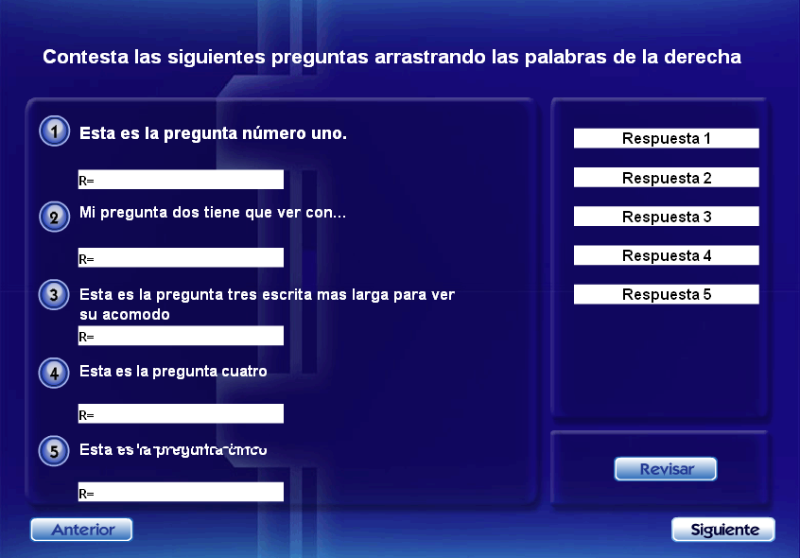
LOS OBJETOS QUEDARÁN AGRUPADAS PARA USARSE EN CLASE SEGÚN LOS TEMAS | Los objetos se ponen a disposición del maestro que verá el resumen de la etiqueta (Scorm). | 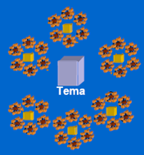

Por ejemplo en el proyecto de “Sistema Digital para las Escuelas Normales” maneja 2 o 3 objetos de aprendizaje para una sesión de 90 minutos.

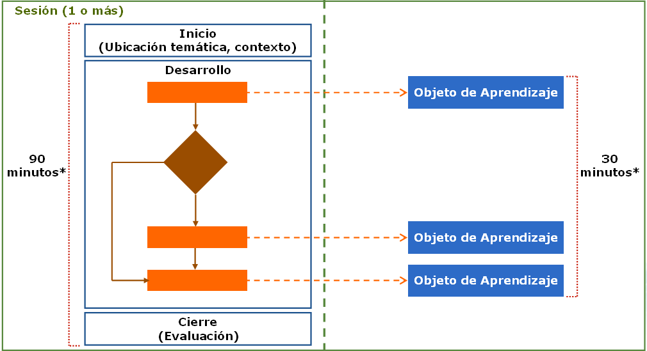

PARTES DEL OBJETO DE APRENDIZAJE.

Para la creación de objetos de aprendizaje el maestro debe hacer un guión utilizando el formato diseñado para este fin (anexo 2), pasa a revisión, luego el objeto pasará a la fase de producción, una vez creado se usará y si fuere necesario se le podrán hacer algunos ajustes finales.
El objeto de aprendizaje en realidad equivale a un conjunto de actividades para alcanzar un objetivo de enseñanza y se divide en:

- Introducción  - Desarrollo  - Cierre  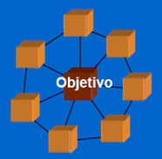 | 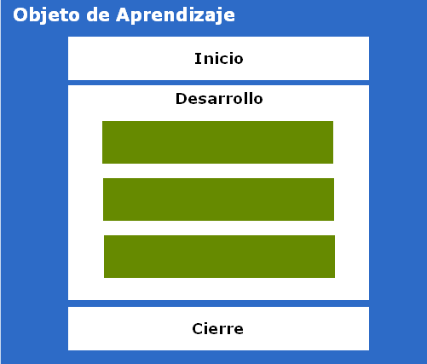

INICIO | DESARROLLO | CIERRE (enfóquese en el objetivo y no en detalles secundarios)
- Comentar sobre el tema a tratar.  - Actividades de desplazamiento en el aula. (Breve)  - Diagnosticar  - Lluvia de ideas.  - Conversación  - Mensajes alusivos al tema  - Imágenes, videos, audios breves.  - Oraciones incompletas sobre el tema  - Enunciados que provoquen la reflexión (Concordar-discordar).  - Preguntas: ¿Qué sabes…?  - Preguntas generadoras.  - Problemas breves.  - Relatos, anécdotas, párrafos.  - Escribir o comentar la predicción del tema.  - Leer y/o escuchar y comprender instrucciones.  - Presentación general de las actividades a desarrollar en clase.  - Carteles interactivos.  - Parafrasear el tema o el propósito de la sesión.  - Actividades de auto descubrimiento | - Escribir  - Resumir  - Parafrasear ideas  - Localizar palabras clave  - Construir o complementar esquemas, mapas lógicos, mapas mentales, mapas conceptuales, organizador de ideas, banco de ideas, pictogramas.  - Redactar definiciones  - Preguntarse y responderse: ¿Qué? ¿En qué consiste? ¿Por qué? ¿Para qué? ¿Cómo? ¿Cuándo? ¿Dónde?  - Establecer analogías o metáforas  - Confeccionar tablas  - Hacer predicciones  - Adoptar puntos de vista  - Escribir oraciones significativas  - Interactuar alumno-alumno  - Interactuar alumno-objeto  - Resolver casos  - Exponer información  - Analizar documentos  - Solucionar problemas  - Criticar puntos de vista  - Crear  - Clasificar  - Comparar  - Seleccionar  - Consultar  - Usar Enciclomedia  - Jugar  - Recorrer hipervínculos  - Narrar  - Manipular  - Usar la información  - Cooperar  - Competir  - Producir  - Debate  - Observar videos extensos | - Reflexionar sobre lo aprendido.  - Inventario de ideas  - Resumen  - Elaborar portafolios  - Escribir diarios  - Calificar su trabajo y el de sus compañeros  - Revisar listas de verificación  - Autoevaluarse  - Compartir ideas  - Consensar puntos de vista  - Memorizar aspectos esenciales del tema  - Plenaria  - Aplicar lo aprendido a otros contextos

Opcionalmente podríamos incluir actividades extractase:
- Entrevistas a expertos
- Registros de observaciones (abiertos, semi estructurados, cerrados)
- Redactar informes
- Consultas
- Trabajos independientes
- Investigaciones
- Desarrollar proyectos
- Ensayo

Por ejemplo lean las páginas xx del libro de texto y contesten las siguientes preguntas.

